***Я досліджую світ 05.09.2022 2-Б Старікова Н.А.***

**Тема**. ***Як поводитися в колективі. Правила спілкування.***

**Мета**: ознайомити з основними характеристиками культурного мовлення; вчити учнів дотримувати правил спілкування в усному мовленні; розвивати вміння правильно висловлювати свою думку у зв’язному мовленні. Дати поняття про умови спілкування, розвивати культуру спілкування, організувати роботу з вироблення правил спілкування, навчити дітей приймати участь у дискусії, розвивати творчі здібності дітей та їх зв’язне мовлення, виховувати щиру любов і почуття гордості за свою мову, бажання вивчати її і берегти, виховувати ввічливість, повагу до співрозмовника.

**Презентація.** [**https://docs.google.com/presentation/d/1KG3GBSy8uqB6eyVCbLvbC4AMtUZuYVOa8E6mLcDigzY/edit?usp=sharing**](https://docs.google.com/presentation/d/1KG3GBSy8uqB6eyVCbLvbC4AMtUZuYVOa8E6mLcDigzY/edit?usp=sharing)

**Опорний конспект уроку для учнів**

1. **Актуалізація опорних знань**

*Слайд2*. Ранкове коло.

*Слайд3*. Поміркуй.

***Що таке правила поведінки та правила спілкування?***

***Для чого вони потрібні? Чому важливо їх виконувати?***

1. **Вивчення нового матеріалу**

*Слайд4*. Чи вірно поводять себе діти? Поясни свою відповідь.

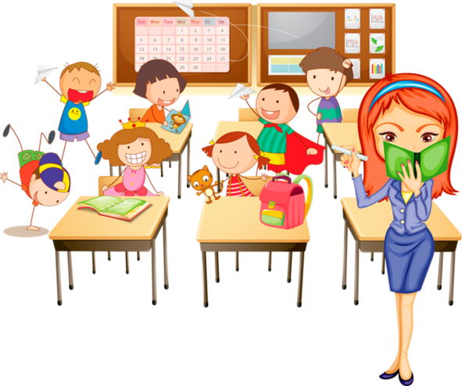

*Слайд5*. Хто як поводиться?

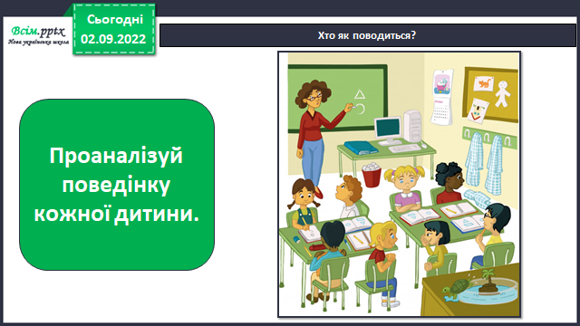

*Слайд6*. Які правила потрібно виконувати під час уроку?



*Слайд7*. Чи існують правила, які потрібно виконувати на перерві? Які?

*Слайд8*. Чи порушують діти правила поведінки на перерві? 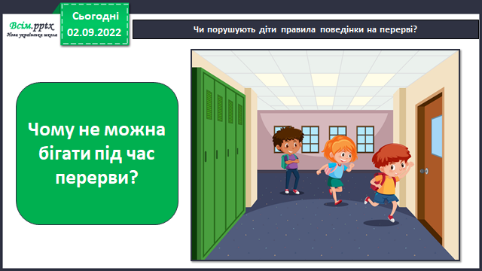

*Слайд9*. Словничок.

Спілкування – це взаємодія людей, під час якої вони обмінюються інформацією, емоціями. Воно допомагає зрозуміти один одного.

*Слайд10*. Поміркуй.

***Що ми робимо завдяки спілкуванню?***

***Як тобі допомагає спілкування?***

*Слайд11-16*. Прочитай вірш.

Ніс хлопчина в школу в ранці  
Ручки, зошити й книжки.  
З усіма вітався вранці  
Наш Івасик залюбки.

Всім казав він «Добрий ранок!»

Людям, сонечку, пташкам...  
І всміхавсь теплом світанок,  
Дарував всім радість нам.

Треба завжди чемним бути,  
Бо ж людина в світі ти!  
Слів чарівних не забути,  
Чемним у життя іти!

А Василько — не вітався —  
Чи не вмів, чи не хотів...  
Між людьми завжди штовхався,  
Грубіянити умів...

То ж Василька не любили —  
Ніс хлопчина в серці зло.  
З ним дружити не хотіли,  
Й не цікаво з ним було,

Ще й слова несловникові  
Дуже часто він вживав.  
Й кулаки напоготові  
До дітей завжди тримав.

*Слайд17*. Дай відповідь на запитання.

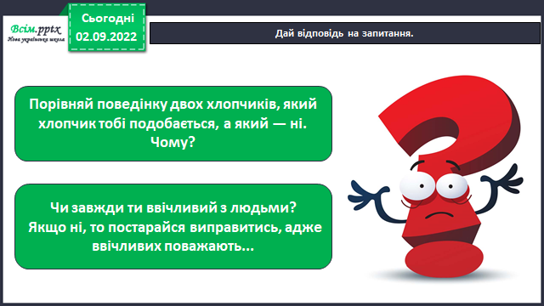

*Слайд18*. Фізкультхвилинка. <https://www.youtube.com/watch?v=2vTrA0BkkgQ>

*Слайд19-26*. Запам’ятай правила спілкування.

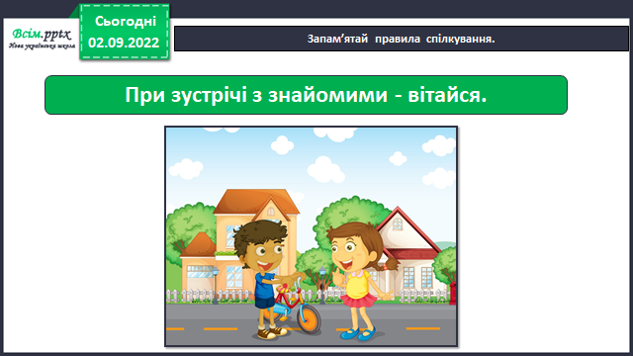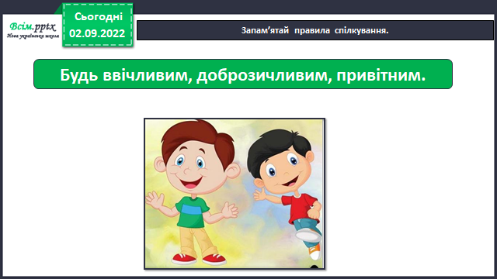

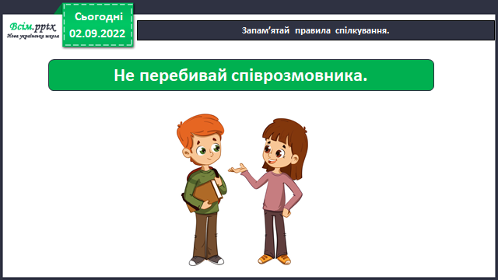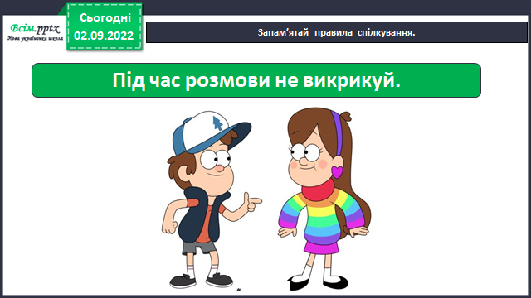

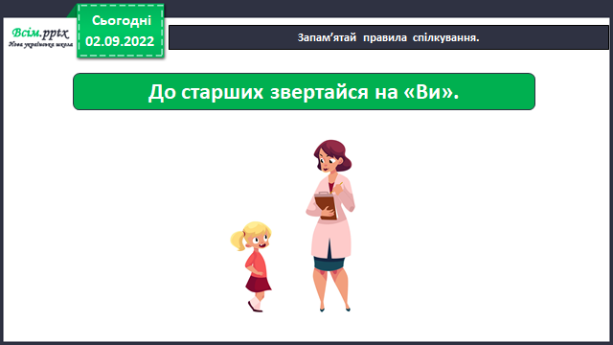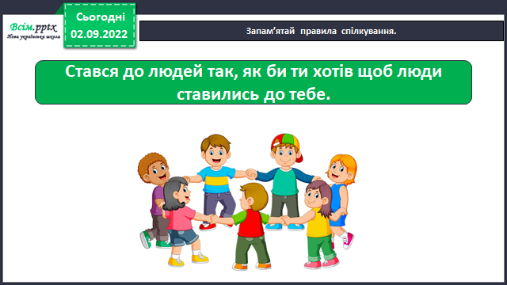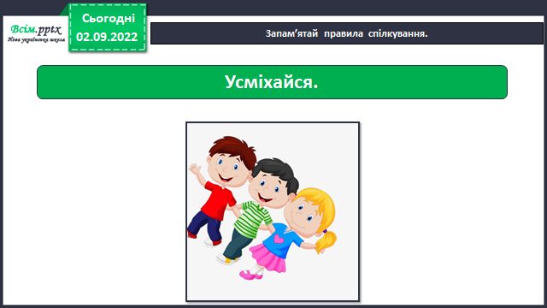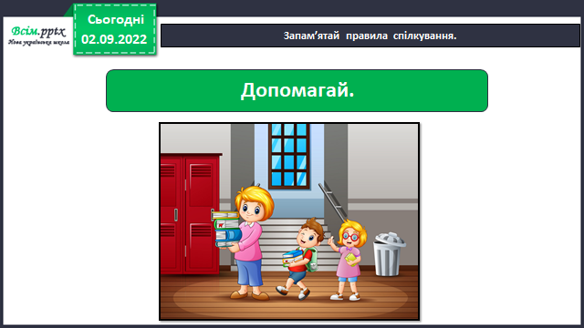

*Слайд27*. З ким ти спілкуєшся в школі? Чи дотримуєшся ти правил спілкування?

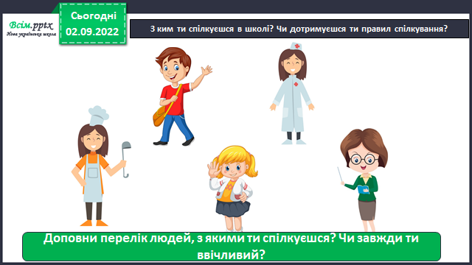

*Слайд28*. Гра « Упіймай правило спілкування» (долоньками) Якщо правили позитивне діти ловлять його у долоньки.

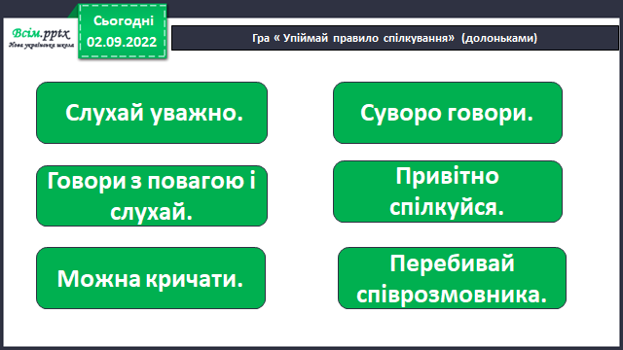

1. **Закріплення вивченого**

*Слайд29*-30.Робота у зошиті с.2.

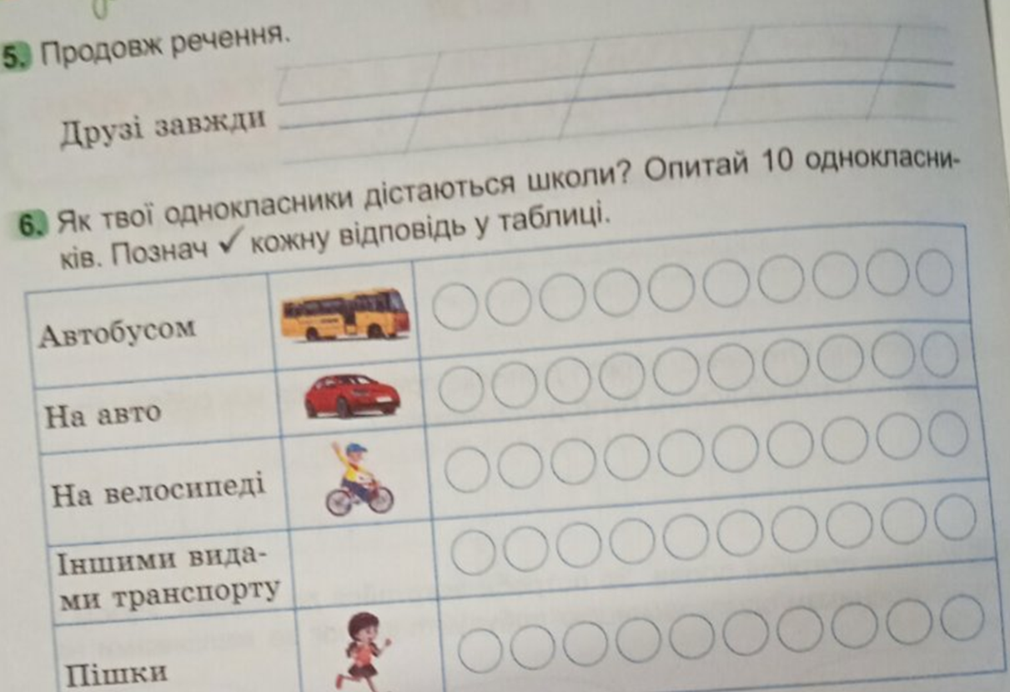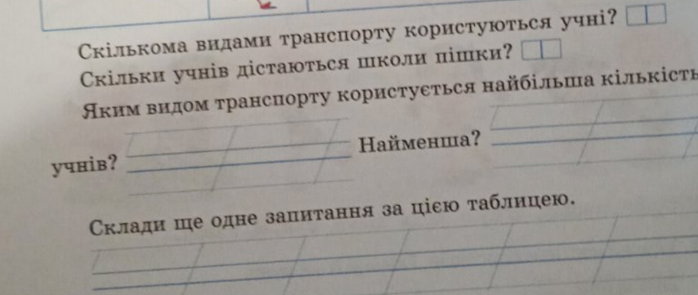

Слайд 31. Висновок.

**Пам’ятай! Вміння спілкуватися – важлива риса вихованої людини.**

1. **Рефлексія**

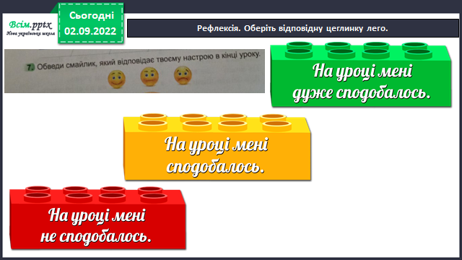

**Фотозвіт с.2 зошита надсилай на**

**освітню платформу Human,**

**або ел. пошту** [**starikovanatasha1970@gmail.com**](mailto:starikovanatasha1970@gmail.com)

**Бажаю успіхів у навчанні!**

**Пам’ятай: найкращий спосіб для спілкування дітей – це навчання у школі.**